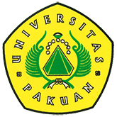

Pascasarjana Unpak Gelar Lokakarya Metodologi Penelitian

Ditulis oleh : B.A | merans – 17 Januari 2019

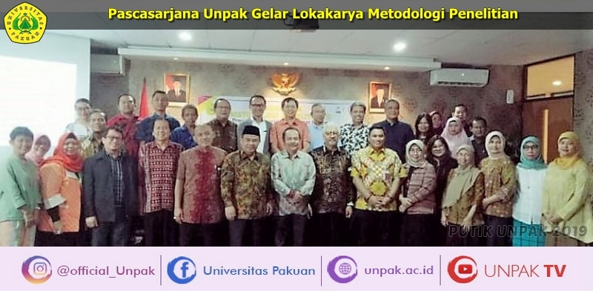
Unpak - Dalam upaya melakukan diversifikasi jenis penelitian mahasiswa dan meningkatkan daya saing (competitiveness), Program Pascasarjana Universitas Pakuan (Unpak) Bogor hari ini menggelar "Lokakarya Metodologi Penelitian" yang diikuti 36 dosen dan struktural Pascasarjana. Dibuka oleh Dr. H. Bibin Rubini, M. Pd, Rektor Unpak, lokakarya ini diharapkan dapat menghasilkan kesepakatan ilmiah dalam memberikan bimbingan penyusunan tesis dan disertasi mahasiswa yang berkualitas. Apalagi di tengah era revolusi industri 4.0, perguruan tinggi dituntut memiliki vitalitas dalam penelitian sebagai ciri tegaknya tradisi akademis.
Dengan menghadirkan 3 pakar penelitian sebagai nara sumber, yaitu: Prof. Dr. Ing. Soewarto Hardhienata, Prof. Dr. Sugiyono, M. Pd., dan Prof. Dr. Billy Tunas, M. Sc, lokakarya ini menegaskan komitmen Unpak dalam membangun tradisi riset sebagai cerminan tri dharma perguran tinggi. Upaya ini pun sejalan dengan kebijakan penelitian Ditjen Dikti agar perguruan tinggi mampu menciptakan keunggulan riset di segala bidang. Oleh karena itu, Pascasarjana Unpak pun bertekad kuat untuk menghadirkan atmosfer semangat meneliti di kalangan civitas akademiknya, khususnya mahasiswa Pascasarjana S2 maupun S3. Sehingga mampu melahirkan para insan peneliti yang mampu menelurkan lebih banyak hasil penelitian yang berkualitas dan bermanfaat bagi masyarakat.
"Lokakarya metodologi penelitian ini sangat penting dan strategis dalam memperkuat tradisi riset di Pascasarjana Unpak. Ke depan, kami berharap mahasiswa bisa membuat tesis dan disertasi yang lebih bervariasi dengan arahan pembimbing, promotor dan ko-promotor" ujar Prof. Dr. Ing. Soewarto Hardhienata, Direktur Program Pascasarjana Unpak di Auditorium Kampus Unpak hari ini, 16 Januari 2019.
Melalui lokakarya penelitian ini, Unpak berkomitmen mewujudkan misi untuk menyiapkan sumber daya manusia yang mampu menggali, mengembangkan, dan menerapkan ilmu pengetahuan, teknologi, dan seni yang dilandasi sikap arif dan bijaksana. Tradisi riset adalah cerminan budaya kampus. Maka riset harus disajikan dengan berlandaskan pada tiga aspek yang bernilai ilmiah di era revolusi industri, yaitu penguatan bidang ilmu, inovasi dan penemuan baru, serta kreativitas dalam kecerdasan buatan (artificial intelligent). Beberapa fokus penguatan lokakarya Metodologi Penelitian kali ini antara lain: 1) penelitian kualitatif yang berisfat extraordinary, 2) penelitian "sequential explanatory method", penelitian "sequential exploratory method", dan 4) penelitian evaluasi program.
Berbekal visi "Menjadi universitas unggul, mandiri dan berkarakter", Unpak mengajak seluruh civitas akademika untuk komitmen dalam menggalakkan tradisi riset sebagai budaya akademik, di samping dapat meningkatkan reputasi kampus. "Riset adalah nafas perguruan tinggi. Maka mahasiswa dan dosen harus terus-menerus menghembuskan semangat meneliti" tambah Prof. Dr. Ing. Soewarto Hardhienata.
Sumber : https://www.kompasiana.com/syarif1970/5c3f3eb9677ffb5c7511d6d5/pascasarjana-unpak-gelar-lokakarya-metodologi-penelitian
Copyright © PUTIK – Universitas Pakuan

